

Новгородская область

АДМИНИСТРАЦИЯ БОРОВИЧСКОГО МУНИЦИПАЛЬНОГО РАЙОНА

ПОСТАНОВЛЕНИЕ

18.10.2024 | № | 3699

г.Боровичи

О внесении изменения в Перечень организаций и объектов, расположенных на территории муниципального района, на прилегающей территории которых не допускается розничная
продажа алкогольной продукции, и схемы границ прилегающих территорий для организаций и объектов, расположенных на территории муниципального района, на прилегающей территории которых не допускается розничная продажа алкогольной продукции

В соответствии с Федеральным законом от 22 ноября 1995 года
№ 171-ФЗ «О государственном регулировании производства и оборота этилового спирта, алкогольной и спиртосодержащей продукции и об ограничении потребления (распития) алкогольной продукции» Администрация Боровичского муниципального района ПОСТАНОВЛЯЕТ:
1. Внести изменение в Перечень организаций и объектов, расположенных на территории муниципального района, на прилегающей территории которых не допускается розничная продажа алкогольной продукции, утвержденный постановлением Администрации муниципального района от 18.05.2022 № 1264, изложив строку 2.8 таблицы в редакции:
№  п/п | Наименование организации и объекта | Адрес организации и объекта
1 | 2 | 3
«2.8. | Волокской фельдшерский пункт ГОБУЗ «Боровичская ЦРБ» | Боровичский р-н, д.Волок, ул.Центральная, д.19б | ».
2. Внести изменение в схемы границ прилегающих территорий для организаций и объектов, расположенных на территории муниципального района, на прилегающей территории которых не допускается розничная продажа алкогольной продукции, утвержденные вышеуказанным постановлением, изложив Схему 2.8 в прилагаемой редакции.

рм

2

3. Опубликовать постановление в приложении к газете «Красная искра» - «Официальный вестник» и разместить на официальном сайте Администрации Боровичского муниципального района.

Заместитель
Главы администрации района О.В. Рыбакова

Приложение
к постановлению Администрации
муниципального района
от 18.10.2024 № 3699

«УТВЕРЖДЕНА
постановлением Администрации муниципального района
от 18.05.2022 № 1264

Схема № 2.8
границ прилегающей и обособленной территории Государственное
областное бюджетное учреждение здравоохранения «Боровичская центральная районная больница» Волокской фельдшерский пункт Боровичский район, д.Волок, ул.Центральная, д.19б

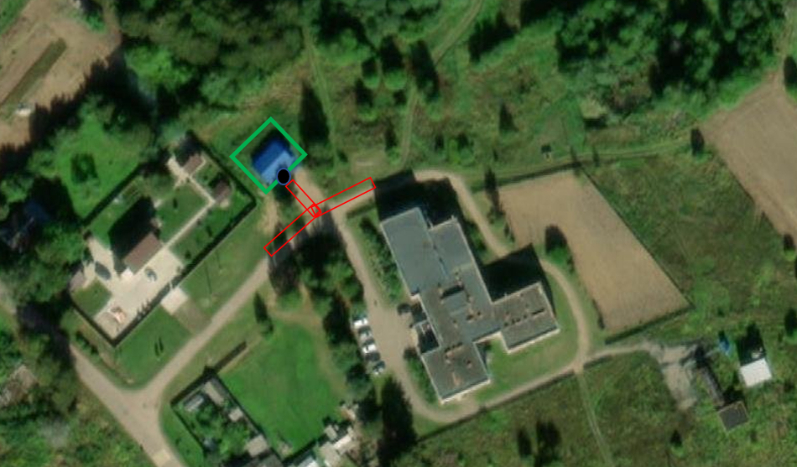

 | - | границы собственной/обособленной территории;
 | - | вход;
 | - | границы прилегающей территории (не допускается розничная продажа алкогольной продукции).
______________________».

